迈克尔逊干涉仪实验报告
学号：2313650 姓名：赵悦蛟 小组号：A19
实验时间：10.13星期一下午

实验目的
了解迈克尔逊干涉仪的结构原理并掌握调节方法
观察等厚干涉、等倾干涉以及白光干涉
测量红光的波长

实验原理
迈克尔逊干涉仪是分振幅法的双光束干涉仪，由反射镜M1、M2、分束镜P1和补偿板P2组成。M1固定，M2可沿光轴移动，二者置于相互垂直的臂中；分束镜和补偿板与两反射镜成45°且相互平行，分束镜P1的一个面镀有半透半反膜，能将入射光等强度分为两束，补偿板是与分束镜厚度和折射率完全相同的玻璃板。
迈克耳孙干涉仪的光路图如下所示。由光程差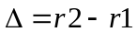决定，光强的分布的极大和极小值得条件是
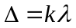 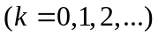 亮条纹
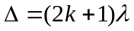 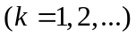 暗条纹
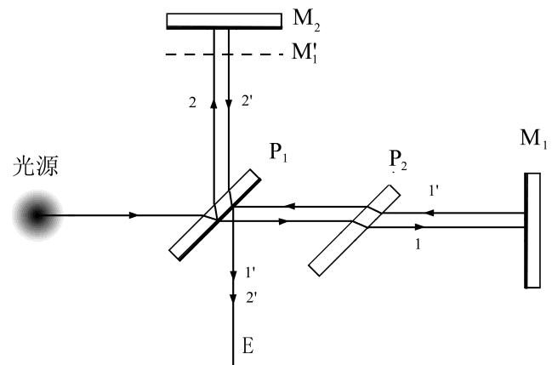
测定激光的波长时，先打开光源，通过调节两块反射镜来使光线聚于一点，在观察屏上能够看到一圈一圈的光线，通过调节粗调手轮和微调手轮来使光圈往内收缩，通过收缩的次数来计数（0、50、100、150、200、250、300）来测量可移动镜的移动距离。然后使用画图法计算激光的波长。

三．实验内容/步骤
（一）.调节干涉仪，观察非定域干涉
1.水平调节：调节干涉仪底脚螺丝，使导轨平面水平，用锁紧圈锁住。
2.等臂调节：调节粗调手轮移动M2镜，让M1、M2镜与分光板G1大致等距离。
3.最亮点重合：打开激光，让光束垂直射向M1中心，带墨镜观察M2镜，调M1、M2背后螺丝，使两排最亮光点严格重合。
4.条纹移到屏中央：转回观察屏，若有圆形条纹，调粗调手轮使条纹适中，微调M1镜螺丝，让条纹中心在屏中央。
5.观察非定域干涉：移动屏的位置和角度，观察条纹变化。
6.观察条纹特征与d的关系：调节粗调手轮移动M2，观察条纹 “冒出” 或 “缩进”，判断M1'与M2间距d的变化及条纹粗细、疏密与d的关系。
（二）测量激光波长
1.仪器调零：沿同一方向将微调手轮调零，再转粗调手轮对准刻度，此后粗调手轮不动，若微调手轮反方向转需重新调零。
2.测量并计算波长：沿调零方向转微调手轮，条纹每冒出或缩进 50 个记录M2位置，连续记录 6 次以上，用最小二乘法计算波长。

四．数据处理
条纹移动数 | 0 | 50 | 100 | 150 | 200 | 250 | 300
可移动镜位置d1/mm | 51.10000 | 51.12725 | 51.14343 | 51.16006 | 51.17747 | 51.19793 | 51.21471
△d/mm | 0.02125 | 0.01617 | 0.01663 | 0.01741 | 0.02046 | 0.01678
波长λ/nm | 850 | 646.8 | 665.2 | 696.4 | 818.4 | 671.2
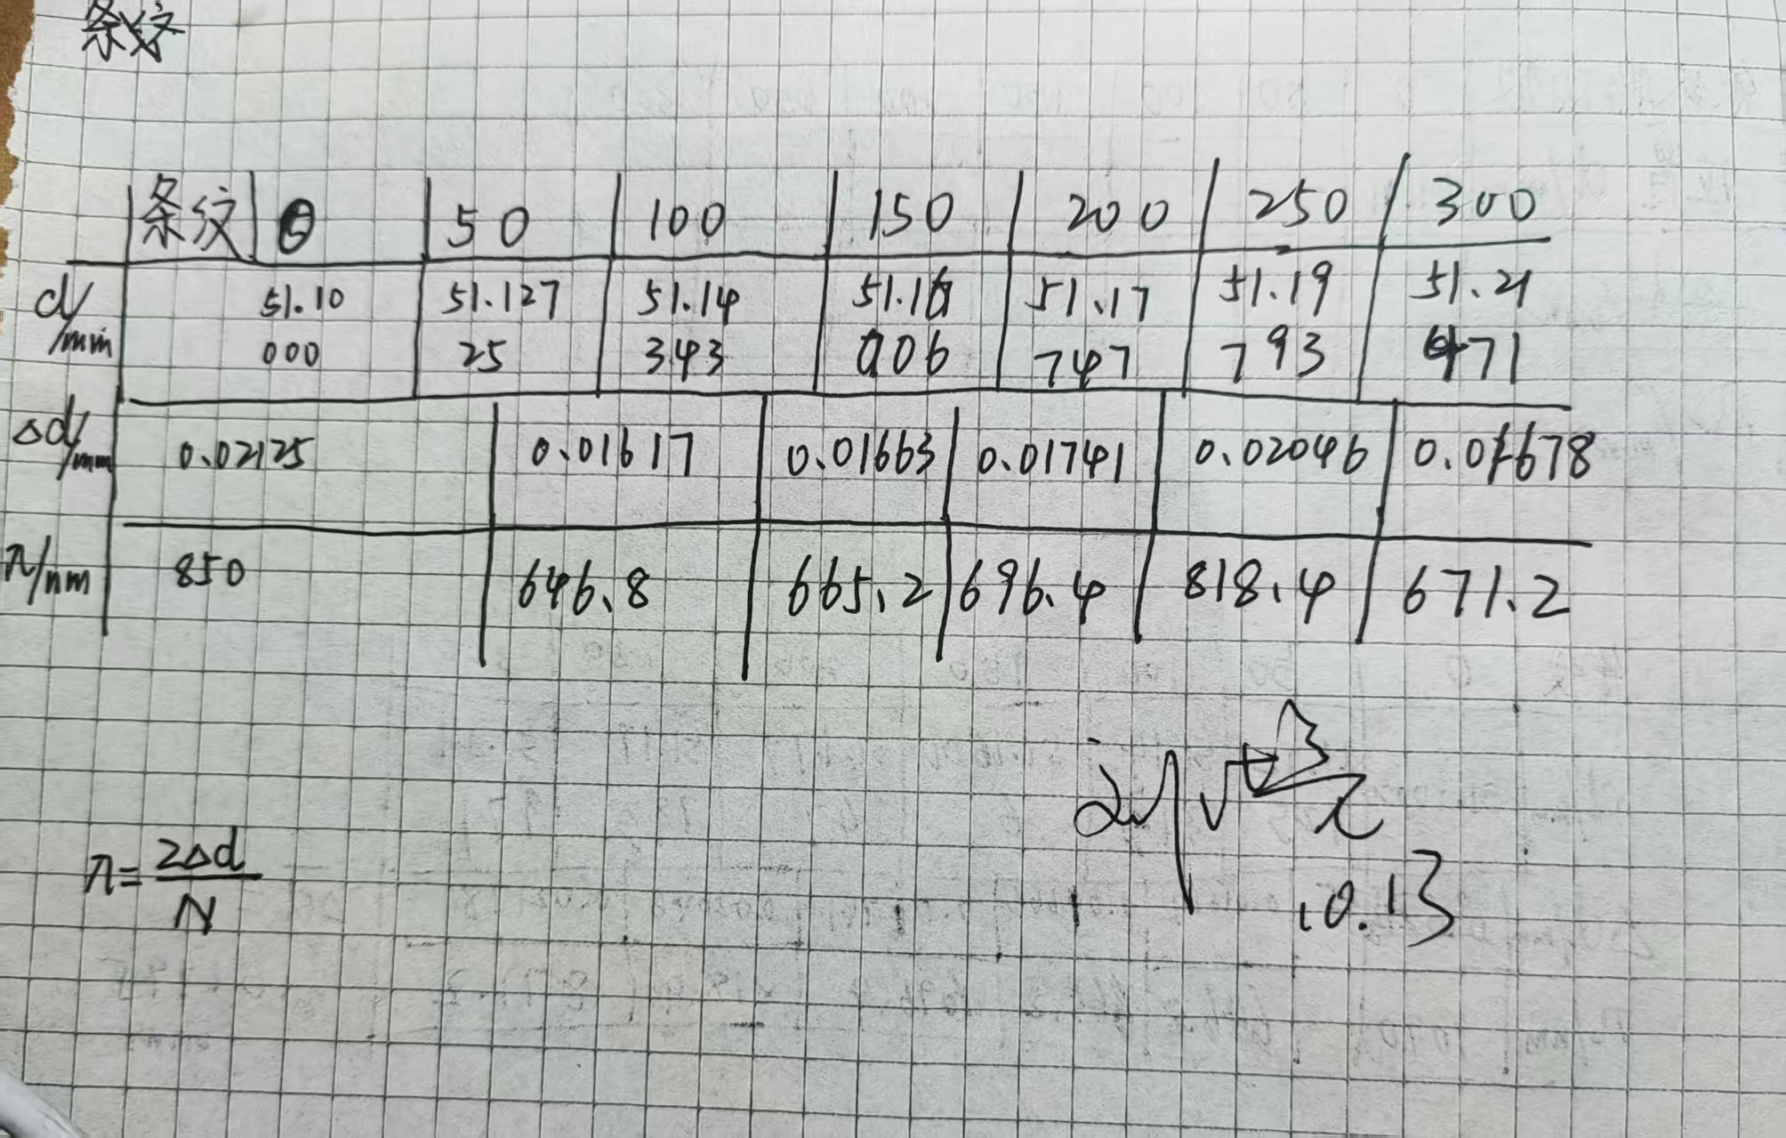
利用公式
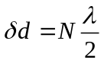，
可知
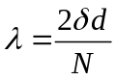
，根据公式可以求出每组数据对应的λ。舍去明显有问题的第一个数据，利用其他数据求出λ的平均值，为699.6nm。
利用最小二乘法进行拟合，绘制实验曲线
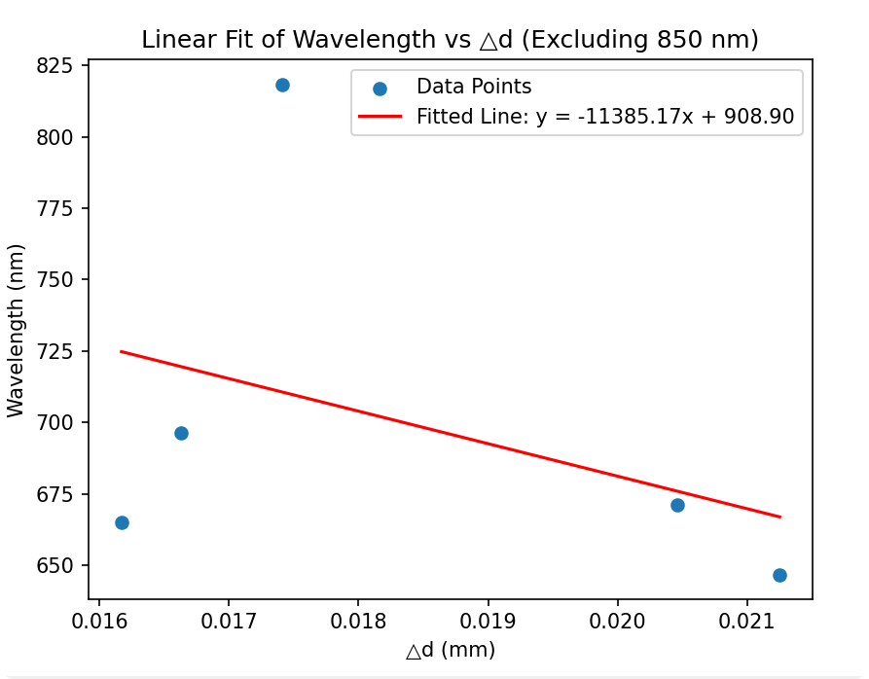

考查题
1. 为什么不能利用式（1.6）作为测量公式？
2. 如果实验中采用鼓轮读数装置的读数显微镜，测量中如何避免空程差？
空程差是由于鼓轮的螺距与轮盘的刻度之间存在间隙等原因导致的。在测量时，应始终沿同一方向转动鼓轮，使鼓轮的传动部分保持紧密接触，避免因反向转动而产生的空程，确保读数的准确性。
3. 为了获得被测透镜的曲率半径，为什么不能对低级次的干涉环进行测量？
低级次的干涉环靠近中心，其对应的空气薄膜厚度变化率较大，而且低级次环受透镜表面缺陷（如灰尘、划痕等）以及干涉条纹的清晰度等影响更大，测量误差会比较大。而高级次的干涉环远离中心，空气薄膜厚度变化相对平缓，条纹也更清晰规则，测量更准确，所以通常选择高级次的干涉环来测量以获得更精确的透镜曲率半径。
4. 为什么在调节半透半反镜时，要求显微镜的视场达到最亮？
半透半反镜的作用是将入射光分为两束相干光。调节半透半反镜使显微镜视场最亮，是为了让更多的光能量进入干涉系统，使两束相干光都有足够的光强，这样才能形成清晰、对比度高的干涉条纹，便于后续的观察和测量。
5. 在实验装置调整完毕后，怎样才能在最短的时间内完成所要求的测量任务？
首先，要明确测量的目标和步骤，熟悉测量仪器（如读数装置）的操作方法。然后，按照合理的顺序进行测量，例如在测量干涉条纹相关数据时，选择合适的测量区域（如条纹清晰、分布规则的区域），采用连续测量的方式，避免重复调整装置。同时，要保证每一次测量的操作规范，减少因操作失误导致的时间浪费，从而在最短时间内完成测量任务。

思考题
- 估计白光下不同颜色和级次的干涉环所对应的空气间隙的厚度。

- 是否可以利用亮环进行本实验中的测量，如果可以，导出测量公式，并说明测量方法。
可以利用亮环进行测量。对于牛顿环亮环，满足
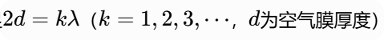
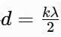代入，得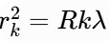。
测量方法：使用读数显微镜测量不同级次亮环的半径r_{k}，记录对应的级次k，已知入射光波长λ，代入公式，计算透镜曲率半径R。为减小误差，可测量多个级次亮环的半径，取平均值计算。
3.如果实验中，将牛顿环装置中的平板玻璃换成一个表面为凹球面的玻璃，并且凹面的曲率半径大于等于待测凸透镜的表面曲率半径。在这种情况下，如何测量待测透镜的曲率半径？这种测量方法实际上是光学加工中检查透镜质量所采用的方法，带凹面的玻璃被称为模板。
当平板玻璃换为凹面曲率半径R₀ 待测凸透镜曲率半径R的凹球面玻璃时，形成的空气膜是两个球面之间的空气层。测量方法类似牛顿环，利用干涉环测量。设第k级干涉环半径为r_{k，}
对于亮环，满足2d = kλ，联立得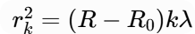，即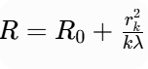。通过读数显微镜测量不同级次干涉环的半径r_{k}，已知R_{0，}λ和级次k，即可计算R。这种方法通过与标准凹面 “模板” 形成的干涉环，能检测凸透镜表面与理想球面的偏差，用于光学加工中透镜质量检查。

